智能纪要：31、什么是你的黄金职业密码 2026年1月22日
会议主题：31、什么是你的黄金职业密码
上传时间：1月22号（周四） 22:23 （GMT+08）

智能纪要由 AI 生成，可能不准确，请谨慎甄别后使用

总结
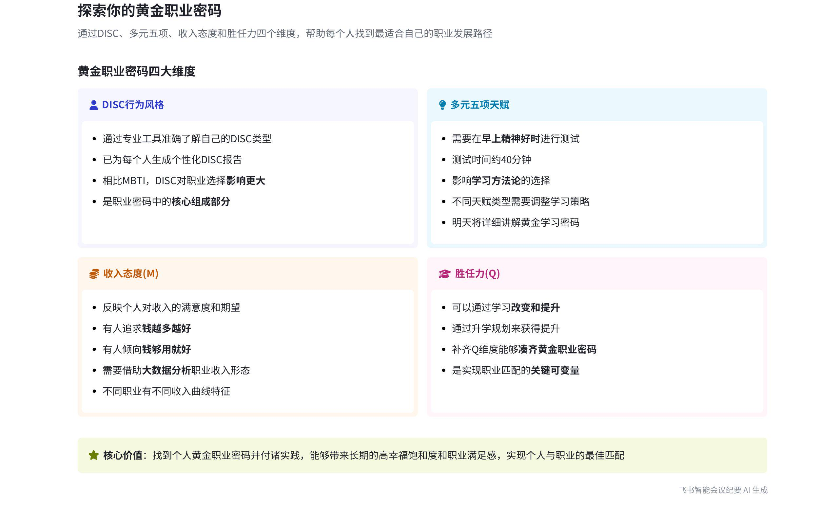
本次会议主要围绕黄金职业密码展开分享，介绍了其各要素的含义、了解方式及重要性，还提及后续将深入讲解学习和收入相关内容，内容如下：
- 黄金职业密码要素
- c 要素
- DISC 报告：说话人1表示通过 DISC 报告能准确知道 c，大家已拿到各自的 DISC 报告。
- MBTI 对比：认为 MBTI 反映内心想法，但对结果影响较小，故不做解读。
- a 要素
- 天赋测试：指出可在早上精神好时进行约 40 分钟的多元五项测试，了解自身天赋。
- 对学习的影响：强调不同天赋的人学习同样的东西，需调整学习方法论，这将在明天的黄金学习密码中讲解。
- m 要素
- 收入态度：提到 m 指对收入的态度，有人追求钱越多越好，有人觉得钱够用就好。
- 职业收入形态：表示各种职业有不同的收入形态，如有些职业薪资高开低走，有些则前期低但增幅快，像金融行业，明天会借助大数据详细讲解。
- q 要素
- 可改变性：称 q 是可通过学习改变的胜任力。
- 升学规划：提出可通过升学规划提升 q，补齐黄金职业密码，后续会讲升学篇相关内容。
- 黄金职业密码的意义：说话人1以堂妹为例，说明为他人规划符合黄金职业密码的职业道路，能让人十年来保持高幸福饱和度。
[该类型的内容暂不支持下载]

智能章节
00:02 今日课程总结及明日黄金学习密码预告
本章节主要围绕“黄金职业密码”展开。下午课程介绍了用工具准确知晓“c”，大家已拿到DISC报告。不解读MBTI，因其对结果影响小。关于“a”天赋测试，建议早上精神好时测，约40分钟。多元五项天赋会影响学习方法，明天将在“黄金学习密码”中讲解，还提及了“m”但未展开。
01:11 个人收入态度及职业收入形态分析讲解安排
本章节主要讨论了个人对收入的态度，有人追求钱越多越好，有人觉得钱够用就行。还指出各种职业有不同的收入形态，建议借助大数据去了解，这部分内容明天会详细讲解。并举例说明有些职业薪资高开低走，有些则前期低但后期增幅快，如金融行业就有这样的属性。
01:53 升学规划补齐黄金职业密码分享总结
本章节主要围绕黄金职业密码的“q”展开。“q”代表胜任力，可通过学习改变。接下来要讲的升学篇就是关于如何通过升学规划提升“q”，补齐短板以靠近黄金职业密码。说话人还以堂妹为例，称曾为其规划，堂妹十年来幸福饱和度高。最后说话人结束了当天关于开米“q”的分享。
[该类型的内容暂不支持下载]

关键决策
本次会议为分享类会议，无关键决策。会议关键内容总结如下：
- 职业密码介绍：介绍了黄金职业密码的几个要素，包括 DISC 报告对应的 c、天赋对应的 a、对收入态度的 m、胜任对应的 q。
- 后续安排：明天会讲解学习的黄金密码以及借助大数据了解职业收入形态，后续还会讲升学篇如何通过升学规划提升胜任力补齐 q。
[该类型的内容暂不支持下载]

金句时刻
「MBTI 是内心想法，对结果影响较小，不重要，而 DISC 报告对应的 c 才是解答职业密码的关键。」
—— 说话人 1，明确指出在职业密码探索中，DISC 报告比 MBTI 更具重要性，为参会者指明方向。

「不同多元五项的人学习同样的东西，需要调整学习方法论，这会影响学习效果。」
—— 说话人 1，强调了根据自身天赋调整学习方法的重要性，对参会者有实际的指导意义。

「胜任力 q 是可以通过各种学习改变的，可通过升学规划来补齐，从而凑近黄金职业密码。」
—— 说话人 1，为参会者提供了提升自身胜任力以实现职业目标的具体途径。
[该类型的内容暂不支持下载]

相关链接
- 妙记：31、什么是你的黄金职业密码
- 文字记录
- 31、什么是你的黄金职业密码 2026年1月22日

